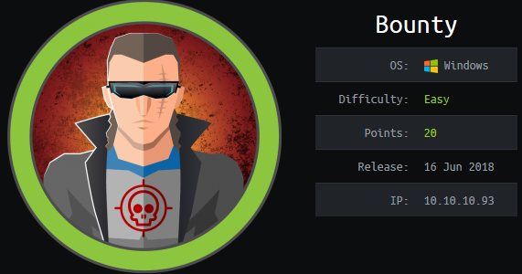

**Introduction**

Bounty est une machine Windows dont l’adresse IP est 10.10.10.93.

Compétences mises en œuvre :

* Enumération des ports et services d’une machine distante.

**Enumération initiale**

Nous commençons par l’énumération des ports et services avec nmap :

|  |
| --- |
| $ nmap -T4 -A 10.10.10.93 |

**Obtenir un accès utilisateur**

Bla

**Obtenir un accès administrateur**

Bla